Číslo projektu | CZ.1.07/1.5.00/34.0479
Číslo materiálu | VY_32_INOVACE_LEOS_BILEK_FUNKCE_VLASTNOSTI_FUNKCI_03
Název školy | Střední škola služeb, obchodu a gastronomie Hradec Králové
Ročník | 4.
Vzdělávací oblast | Matematika a její aplikace
Vzdělávací obor | Matematika
Tematický okruh | Funkce
Téma | Vlastnosti funkcí
Jméno autora | Mgr. Leoš Bílek
Vytvořeno dne | 28. srpna 2013
Metodický popis (anotace) | Obsahuje základní definice jednotlivých vlastností funkcí. Vytištěné se rozdá žákům, kteří si doplňují pomocné obrázky a poznámky. Časová dotace 45 minut.

Vlastnosti funkcí

Vlastnosti funkcí

Funkce je předpis, který každému číslu x z množiny D_{f} přiřadí nejvýše jedno reálné číslo y z množiny H_{f}.

D_{f} - definiční obor funkce f
H_{f -} obor hodnot funkce f
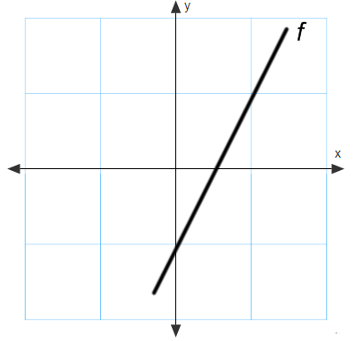
Monotónnost funkce

Funkce f se nazývá rostoucí, právě když pro všechna $x_{1}, x_{2}∈D_{f}$ platí:
je-li $x_{1}<x_{2}$, pak${f(x}_{1})<{f(x}_{2}).$

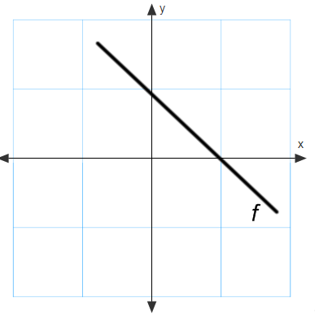
Funkce f se nazývá klesající, právě když pro všechna $x_{1}, x_{2}∈D_{f}$ platí:
je-li $x_{1}<x_{2}$, pak${f(x}_{1})>{f(x}_{2})$.

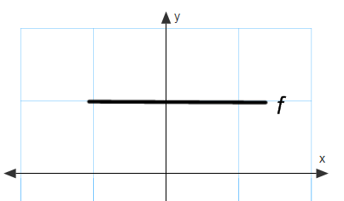

Funkce f se nazývá konstantní, právě když pro všechna $x_{1}, x_{2}∈D_{f}$ platí:
je-li $x_{1}<x_{2}$, pak${f(x}_{1})={f(x}_{2})$.

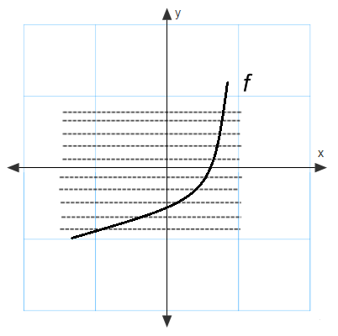

Prostota

Funkce f se nazývá prostá, právě když pro všechna $x_{1}, x_{2}∈D_{f}$ platí:
je-li $x_{1}≠x_{2}$, pak${f(x}_{1})≠{f(x}_{2})$.

Pozn. Každá rovnoběžka s osou x může protnout graf funkce v nejvýše jednom bodě.

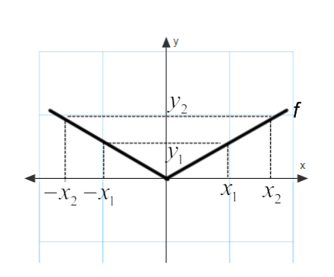
Parita

Funkce f se nazývá sudá, právě když zároveň platí:
- pro každé $x∈D_{f}$ existuje také $-x∈D_{f}$
- pro každé $x∈D_{f}$ je $f\left(-x\right)=f(x)$

Pozn. Graf sudé funkce je souměrný podle osy y.

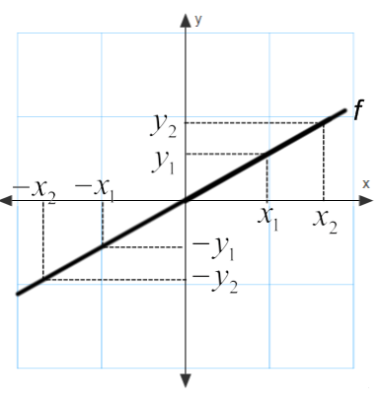

Funkce f se nazývá lichá, právě když zároveň platí:
- pro každé $x∈D_{f}$ existuje také $-x∈D_{f}$
- pro každé $x∈D_{f}$ je $f\left(-x\right)=-f(x)$

Pozn. Graf liché funkce je souměrný podle počátku soustavy souřadnic.

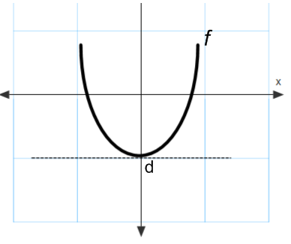
Omezenost

Funkce f se nazývá zdola omezená, právě když existuje takové číslo d, že pro všechna $x∈D_{f }je f(x)≥d$.

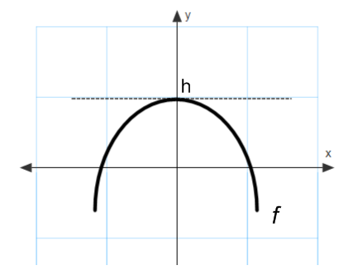

Funkce f se nazývá shora omezená, právě když existuje takové číslo h, že pro všechna $x∈D_{f }je f(x)≤h$.

Funkce f se nazývá omezená, právě když je zdola omezená a zároveň shora omezená.

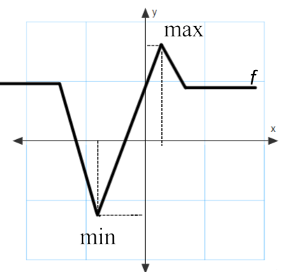
Maximum a minimum funkce

Říkáme, že funkce f má v bodě a maximum, právě když pro všechna $x∈D_{f }je f(x)≤f(a)$.

Říkáme, že funkce f má v bodě b minimum, právě když pro všechna $x∈D_{f }je f(x)≥f(b)$.

Periodicita

Funkce f se nazývá periodická, právě když existuje $T>0$, že pro každé $k∈Z$ platí:
- je-li $x∈D_{f}$, pak je $x+kT∈D_{f}$
- $f\left(x\right)=f(x+kT)$

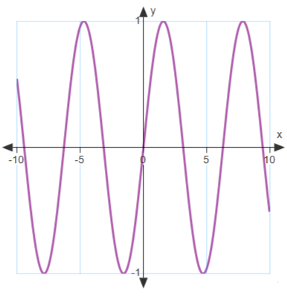

Pokud není uvedeno jinak, použitý materiál je z vlastních zdrojů autora.

